[**Bài 4. ĐOẠN MẠCH NỐI TIẾP**](https://vietjack.com/vat-ly-lop-9/bai-4-doan-mach-noi-tiep.jsp)

**ĐOẠN MẠCH SONG SONG**

**I. Đoạn mạch nối tiếp**

**1. Cường độ dòng điện và hiệu điện thế trong đoạn mạch nối tiếp**

- Đoạn mạch gồm n điện trở mắc nối tiếp được biểu diễn như hình vẽ:

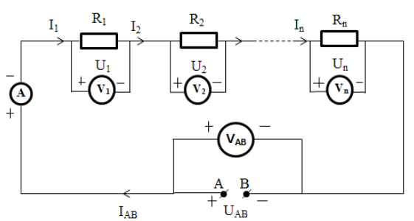

    Trong đó: R1, R2,...,Rn là các điện trở; UAB là hiệu điện thế hai đầu đoạn mạch; U1, U2,...,Un lần lượt là hiệu điện thế trên mỗi điện trở; I1, I2,...,In lần lượt là cường độ dòng điện qua mỗi điện trở; IAB là cường độ dòng điện qua mạch chính

+ Cường độ dòng điện chạy qua đoạn mạch bằng cường độ dòng điện chạy qua từng điện trở: IAB = I1 = I2 = ... = In

+ Hiệu điện thế giữa hai đầu đoạn mạch gồm các điện trở mắc nối tiếp bằng tổng các hiệu điện thế giữa hai đầu mỗi điện trở thành phần: UAB = U1 + U2 + ... + Un

- Trong đoạn mạch gồm hai điện trở mắc nối tiếp, hiệu điện thế giữa hai đầu mỗi điện trở tỉ lệ thuận với điện trở đó: U1/U2 = R1R2

**2. Điện trở tương đương của đoạn mạch nối tiếp**

Điện trở tương đương (Rtđ) của một đoạn mạch gồm nhiều điện trở là một điện trở có thể thay thế cho các điện trở đó, sao cho với cùng một hiệu điện thế thì cường độ dòng điện chạy qua đoạn mạch vẫn có giá trị như trước.

Điện trở tương đương của đoạn mạch bằng tổng các điện trở thành phần.

Với đoạn mạch gồm n điện trở mắc nối tiếp: Rtđ = R1 + R2 +...+ Rn

[**II.**](https://vietjack.com/vat-ly-lop-9/bai-5-doan-mach-song-song.jsp)**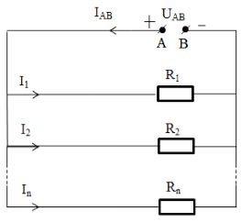 Đoạn mạch song song**

**1. Cường độ dòng điện và hiệu điện thế trong đoạn mạch song song**

+ Cường độ dòng điện chạy trong mạch chính bằng tổng cường độ dòng điện chạy trong các đoạn mạch rẽ: IAB = I1 + I2 +...+ In

+ Hiệu điện thế giữa hai đầu đoạn mạch gồm các điện trở mắc song song bằng hiệu điện thế giữa hai đầu mỗi đoạn mạch rẽ: UAB = U1 = U2 = ... = Un

- Trong đoạn mạch gồm hai điện trở mắc song song, cường độ dòng điện chạy qua mỗi điện trở tỉ lệ nghịch với điện trở đó: I1/I2 = R2/R1

**2. Điện trở tương đương của đoạn mạch song song**

Đối với đoạn mạch gồm hai điện trở mắc song song thì nghịch đảo của điện trở tương đương bằng tổng các nghịch đảo của từng điện trở thành phần: 1/Rtđ = 1/R1 + 1/R2 => Rtđ = R1.R2/(R1 + R2)